Objetivo.

Realizar la instalación de Oracle Linux como Sistema operativo base para realizar los ejercicios prácticos del curso.

Introducción.

Docker es una plataforma empleada para desarrollar, distribuir, instalar y ejecutar aplicaciones haciendo uso del concepto de contenedor de software. El concepto de contenedor permite aislar, separar o desacoplar a una aplicación respecto a la infraestructura en la cual se ejecuta, es decir, se ejecuta en un ambiente aislado e independiente. Esta idea permite ejecutar múltiples contenedores en un mismo equipo de cómputo.

Un contenedor es un componente ligero que contiene todo lo necesario para que una aplicación pueda ejecutarse de forma correcta, es decir, es autosuficiente. Esta característica permite ejecutar aplicaciones sin preocuparse, o sin depender del software o configuraciones que existan en la computadora, laptop, o servidor. Los contenedores pueden compartirse e instalarse en otros equipos.
Por ejemplo, un equipo de desarrollo puede compartir el mismo contenedor e instalarlo en sus propias laptops. Al ser el mismo contenedor, todo el equipo de desarrollo tendrá exactamente la misma aplicación, configuración y funcionará de la misma forma. Entre otras ventajas, evita que cada desarrollador del equipo invierta tiempo para instalar su propio ambiente.

Docker ofrece las herramientas y la infraestructura necesaria para administrar el ciclo de vida de los contenedores:
● Desarrollar una aplicación, sus componentes y dependencias empleando contenedores.
● El contenedor representa una unidad de ejecución, distribución y un mecanismo útil para realizar pruebas (verificar que la aplicación funcione correctamente).
● Una vez que el contenedor ha sido probado, está listo para ser instalado en
ambientes productivos.

Desarrollo.

C1. Comando empleado para crear el contenedor.
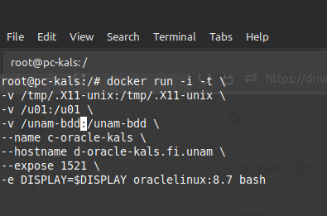
C2. Lista de contenedores que existen en la máquina host.
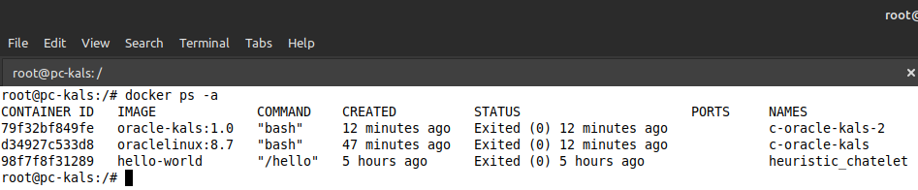

C3. Incluir la salida del comando more /etc /os-release
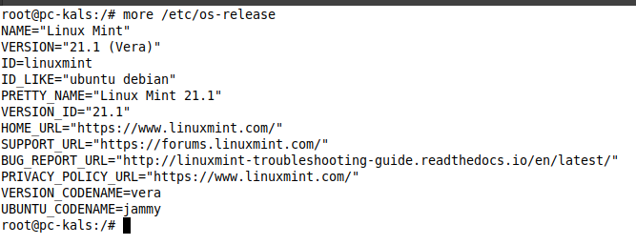

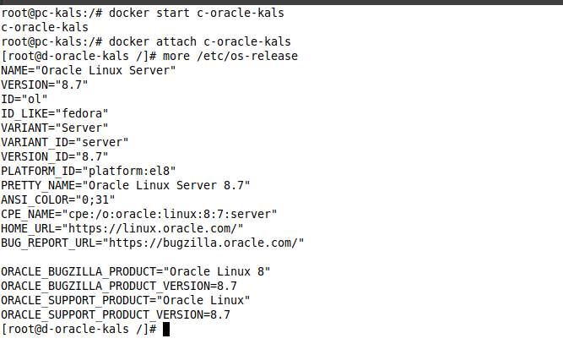
C4. Lista de directorios que se crearon como volúmenes
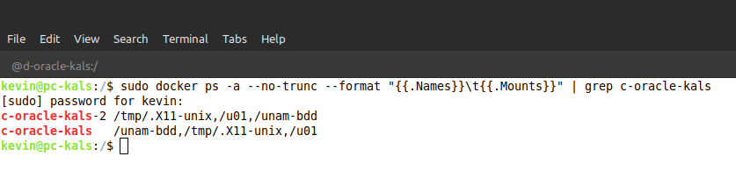

C5. Salida validador.
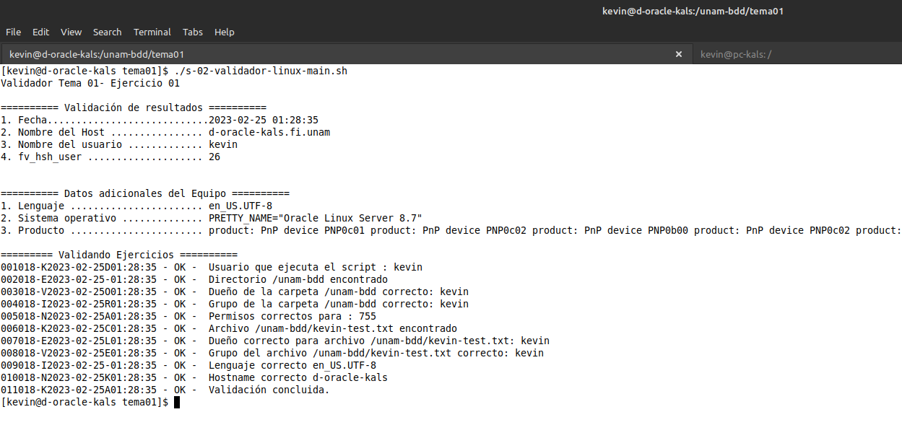

Conclusiones.

Durante el desarrollo de la práctica no hubo ningún problema, sin embargo, en el validador se marcó un error debido a que en el documento de la práctica hay una equivocación en cuanto a la ubicación del archivo kals-test.txt.

Por otro lado, la instalación de docker quedó correcta sin ningún inconveniente. La teoría de igual manera quedó asentada con ayuda del documento de instalación de docker.
Debo agregar que, en lo personal, me ayudó mucho haber llevado un curso de Docker, ya que de lo contrario sería un poco más complicado haber entendido la teoría detrás de los contenedores.

De ahí en fuera, se entendió por completo.

